Гостиница «Арабеска»

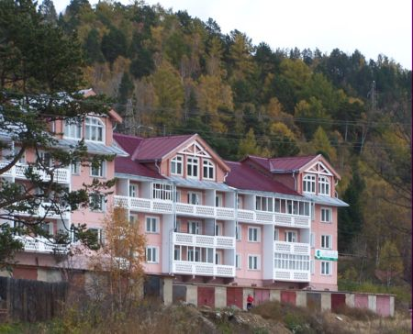
Расположение: Иркутская область, поселок Листвянка,

юго-западное побережье озера Байкал, 66 км. от Иркутска
Гостиница расположена в курортной зоне Листвянки, рядом с санаторием Байкал и гостиницей Байкал (Интурист). Отсюда за 5 – 10 минут пешком можно добраться до основных туристических объектов Листвянки: Байкальского музея, нерпинария, смотровой площадки напротив Шаман-камня и канатного подъемника на гору Камень Черского, где с ноября по март действует оборудованная горнолыжная трасса длиной 1500 м. и перепадом высот 165 м.
От пристани Рогатка (300 метров от гостиницы), осуществляется регулярная паромная переправа в порт Байкал (отправная точка экскурсионного путешествия по Кругобайкальской железной дороге).

Размещение
Улучшенные номера: двуспальная кровать, тумбочки, платяной шкаф, диван-кровать,
Телевизор, балкон, полный санузел с душевой кабинкой. Вид из окна на гору.

Стандартные номера в гостинице «Арабеска» секционного типа: два номера имеют общий санузел с душевой кабиной. Просторный холл с балконом, общий для двух номеров, имеет две зоны: зона отдыха с мягкой мебелью и телевизором, а также обеденная зона с мини-кухней. Оснащение стандартных двухместных номеров: 2 кровати, тумбочки, стулья, платяной шкаф. Все номера гостиницы с видом на Байкал районе истока Ангары.

Общая вместимость гостиницы 35 человек.

Питание
В уютном кафе на первом этаже можно заказать завтраки, обеды и ужины (питание комплексное), банкетное обслуживание.

Дополнительные услуги
Конференц-зал на 25 мест, бильярдная, баня-сауна на берегу Байкала, снегоходы.
В нашем турагентстве вы можете заказать водные прогулки на катере по водам Байкала,
круизы, мини-круизы с пикником на заповедном берегу Байкала, экскурсии по окрестностям Листвянки, в Бухту Песчаную, а также по знаменитой Кругобайкальской железной дороге.

Наши адреса:

Офис: Гостиница

664003 г. Иркутск, 664520, Иркутская область,

Ул. Ленина, 48 ДС «Труд» пос. Листвянка,

Тел: (3952)61-77-00; 72-22-42, ул. Академическая, 15

Факс: (395-2) 722-241, Тел: (3952) 490-226

e-mail: arabeskaxxi@irk.ru
vebsite: www.arabeska.irkutsk.ru

